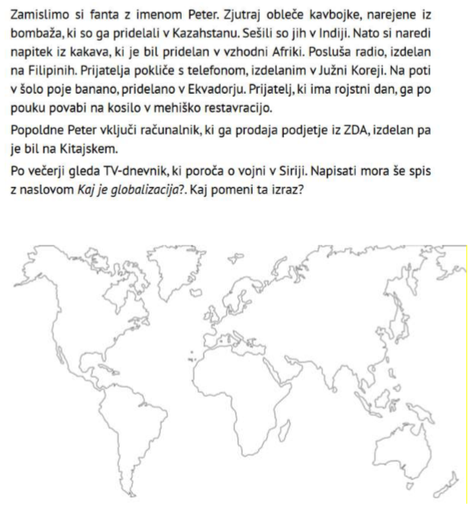
Preberi si spodnjo zgodbo in v svetovni zemljevid sproti označuj v besedilu poimenovane države. Nato te države poveži med seboj. Kaj si ugotovil/-a?

